Планировка вагонов электропоездов; устройство дверей, окон и упругих переходных площадок

Планировка вагонов электропоездов ЭР2, ЭР9П, ЭТ2М, ЭР2Т, ЭТ2, ЭД4М, ЭД9М практически одинакова, однако вагоны поездов серии ЭД длиннее на 2 м за счет более широких входных дверей и увеличенной площади тамбуров.

По всей длине десятивагонного поезда имеется сквозной проход шириной 716 мм. По обе стороны прохода в два ряда установлены полумягкие двухсторонние шестиместные диваны. По концам салонов установлены односторонние двухместные диваны. Спинки и подушки сидений диванов изготовлены из латексной губки и обшиты искусственной кожей.

В кабине машиниста — три сидения. Сидения машиниста и его помощника полумягкие и имеют откидные подлокотники. Эти сидения можно регулировать по высоте и углу наклона и поворачивать на угол 360° вокруг вертикальной оси. Третье сидение выполнено откидным и оно предназначено для машиниста-инструктора или проверяющего.

*Наружные входные двери* (рис. 1.9) раздвижные, двухстворчатые, алюминиевые. Стык створок дверей уплотнен резиновыми профилями. К каждой створке *1* дверей на кронштейнах *4* прикреплена рейка *3,* которая, опираясь на два ряда шариков, расположенных в сепараторе, перемещаются в швеллерообразном дверном рельсе *2.* Двери имеют электропневматические приводы: над дверями укреплены два дверных цилиндра, которые соединены с электропневматическими вентилями. Через вентили подается сжатый воздух в полость цилиндра, в котором установлен поршень со штоком. Штоки поршней соединены с кронштейнами, укреплен-

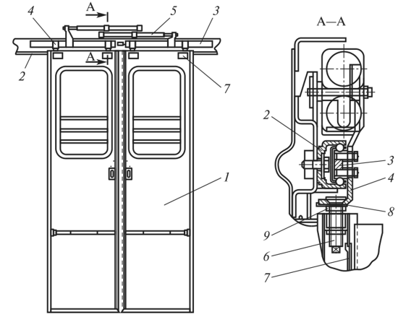

Рис. 1.9. Двери наружные раздвижные: *1* — створка дверей; *2* — дверной рельс; *3* — рейка; *4* — кронштейн; 5 — пневматический цилиндр; *6* — регулировочный винт; 7— лючок доступа к болту; *8—* стопор; *9—* гайка

ными на рейках *3* и перемещаясь вместе с поршнями, открывают или закрывают двери. Управление дверьми осуществляется машинистом из кабины, а также помощником машиниста из служебного тамбура. Машинист управляет дверьми с пульта машиниста двумя тумблерами (один — для правых дверей, другой — для левых), помощник машиниста — с блоков «ДВ», расположенных в служебном тамбуре.

Двери в салонах одностворчатые и двустворчатые, металлические, раздвижные. В двухстворчатых дверях створки двери (рис. 1.10) подвешены на роликах, перекатывающихся по наклонному рельсу *2*, который наклонен к центру вагона. Благодаря наклону рельса створки двери после открывания самостоятельно закрываются под действием силы тяжести. Для амортизации при закрытии дверей служит буфер *3.* В закрытом положении створка двери фиксируется прижимными роликами, которые препятствуют ее само-

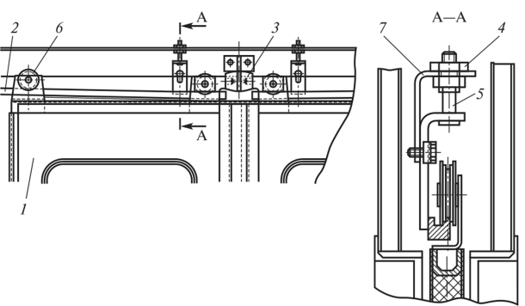

Рис. 1.10. Двери пассажирских салонов: *1 —* створка дверей; *2—* наклонный рельс; *3 —* буфер; *4* — гайка; *5—* болт; *6—* ролик; 7— угольник

произвольному перемещению. Устройство одностворчатых дверей такое же как и одной створки двустворчатой двери.

Регулировка положения рельса подвески салонной двери по высоте осуществляется перемещением гайки *4* по болту 5.

*В пассажирских салонах устанавливают широкие окна* (рис. 1.11) и узкие окна с открывающимися внутрь салона форточками, а также аварийные окна — по два в салоне.

В состав каркаса *12* широкого окна входит подфорточная перемычка, форточки *8* с замком *6* и подфорточная часть *22* однокамерного стеклопакета, а также резиновые уплотнения *13, 16, 19, 20, 21* и др. Резиновые уплотнения обеспечивают плотное прилегание стеклопакета относительно каркаса и каркаса относительно кузова.

В открытом положении форточки, с целью устранения ее вибрации во время движения поезда, а также для ее фиксации и для уменьшения усилия ее закрытия, между подфорточной перемычкой и форточкой установлены Z-образные пружины.

В закрытом положении форточка фиксируется замками *6* и может быть заблокирована запорным устройством *10,* расположенным в корпусе ручки-замка.

*Окна кабины машиниста* должны обеспечивать хорошую видимость в условиях эксплуатации при температуре от —50 до +40 °С. Указанные окна состоят из многослойных стекол с электрическим

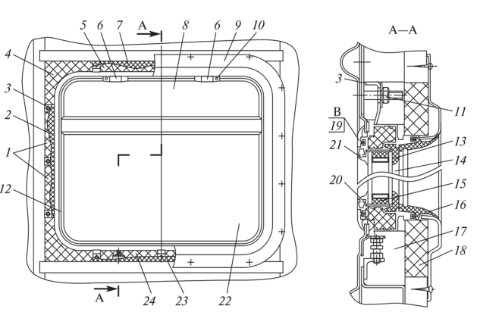

Рис. 1.11. Окно широкое с форточкой: *1, 2, 4, 5, 7, 17, 18, 23, 24* — пакет; *3* — кляммер; *6 —* замок форточки; *8—* форточка; *9—* наличник; *10—* блокировочное устройство замка; *11—* гайка; *12—* каркас; *13, 16, 19, 20, 21* — уплотнение из резинового профиля; *14 —* стекло внутреннее; *15—* герметик полисуль- фидный HS Fenzi Thover; *22* — подфорточная часть

обогревом, что обеспечивает их равномерный обогрев и предотвращает их запотевание и образование на них инея зимой. Многослойные стекла устанавливают посредством скоб, винтов и резиновых профилей. Перед установкой внутренняя поверхность резинового профиля покрывается полиуретановым клеем-герметиком.

Подвод электропитания к токопроводящему покрытию стекол осуществляется через штепсельный разъем (вилка и розетка) и размыкающий контакт терморегулятора.

Включение обогрева стекол лобовых и боковых окон осуществляется посредством соответствующих тумблеров в кабине машиниста.

Между вагонами предусмотрены переходные площадки с резиновыми уплотнителями (гофрами). Гофры закреплены на торцевых стенках вагонов вокруг дверного проема и обеспечивают уплотнение переходного соединения вагонов. Переходной мостик выполнен из двух стальных рифленых листов. Лист одной стороной закреплен на поперечной балке, которая приварена к буферным тарелкам. Противоположная сторона листа опирается на порог торцевой двери вагона и имеет возможность свободно перемещаться по поверхности порога. Это позволяет переходным мостикам смежных вагонов все время быть плотно прижатыми и не образовывать щелей при прохождении поездом кривых.

На электропоездах ЭД4М выполнена переходная площадка баллонная (рис. 1.12). Она предназначена для обеспечения изолированного от внешней среды перехода пассажиров и обслуживающего персонала из вагона в вагон на стоянке и в движении, для предварительного натяжения сцепленных автосцепок с целью снижения их износа за счет выбора зазоров, а также снижения продольных динамических усилий, возникающих в составе поезда.

Переходная баллонная площадка состоит из двух вертикальных *3* и одного горизонтального *2* резиновых баллонов, которые изолируют переход от внешней среды, двух амортизаторов *1,* балки упорной *4,* подвижного листа 5, закрепленного на упорной балке и перемещающегося поверх неподвижного листа *6* торцевой стены вагона.

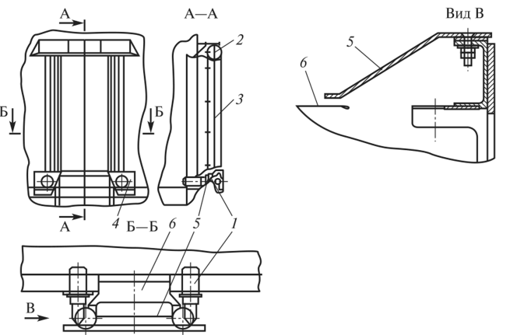

Рис. 1.12. Площадка переходная баллонная: *1* — амортизатор; *2* — горизонтальный баллон; *3—* вертикальный баллон; *4* — балка упорная; *5* — подвижный лист; *6* — неподвижный лист торцевой стены

Резиновые баллоны *1* (рис. 1.13) закреплены на металлическом шатре *2*, обрамляющем дверной проем стены вагона.

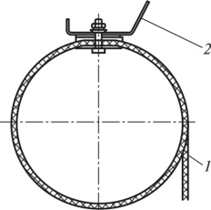

Рис. 1.13. Крепление резинового баллона к шатру: *1* — баллон резиновый;

*2* — шатер торцевой стены

Амортизатор (рис. 1.14) состоит из шпинтона 7, фланца *2,* корпуса *3* и двух пружин — малой *4* и большой 5. Амортизаторы закреплены на раме вагона.

На цапфы А (см. рис. 1.14) шпинтона амортизатора кронштейнами Б устанавливается упорная балка (рис. 1.15). Усилиями пружин амортизатора смежные упорные балки прижимаются друг к другу и образуют неразъемный переход между вагонами.

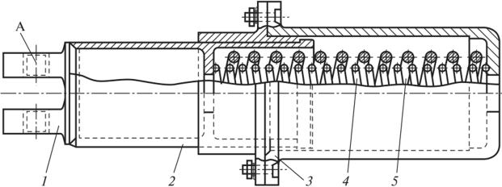

Рис. 1.14. Амортизатор: *1* — шпинтон; *2* — фланец; *3* — корпус; *4* — пружина малая; *5—* пружина большая

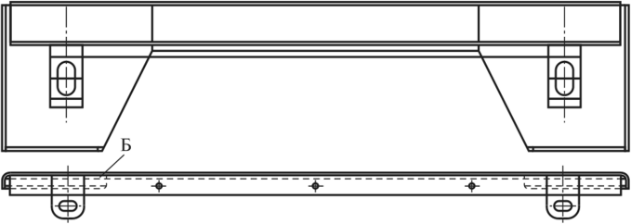

Рис. 1.15. **Балка упорная**

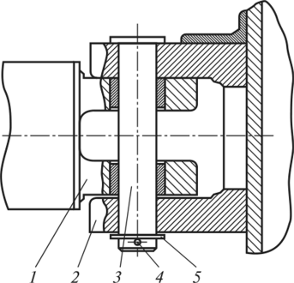

Рис. 1.16. Установка балки упорной на амортизаторах: *1* — амортизатор; *2—* балка упорная; *3—* валик; *4—* шпинтон; 5— шайба

Отверстия на обоих кронштейнах Б упорной балки выполнены овальными. Этим обеспечивается компенсация изменения расстояний между осями амортизатора при прохождении вагоном кривых участков пути и снижения риска заклинивания валика *3* (рис. 1.16) из-за местного износа кронштейнов.